Jean Lucas Flach
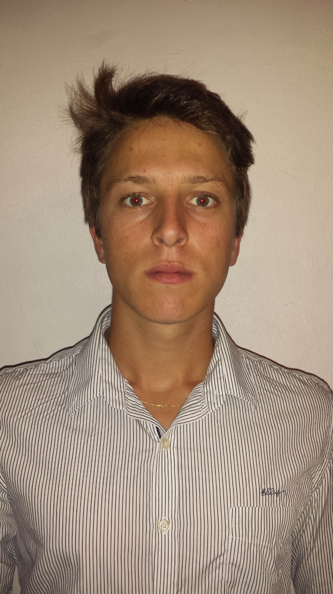OBJETIVO
Solteiro, brasileiro, 20 anos. | Rua Pessegueiros, 254, Parque das Laranjeiras.
Telefone: (51) 96944781 | CEP 96745-000 - Charqueadas - RS
 | E-mail: jlucasflach@gmail.com

Ser um Colaborador na Empresa de Vossa Senhoria, Exercendo Funções Compatíveis a Minha Formação.

FORMAÇÃO

- Ensino Medio- Instituto Estadual De Educacao Assis Chateaubriand.
- Técnico em Eletromecânica – Escola Técnica Cenecista Carolino Euzébio Nunes - Turma 219/3.
- Engenharia de Produção – Universidade Luterana do Brasil. 1º semestre.

EXPERIÊNCIA PROFISSIONAL

- 01/04/2013 à 06/06/2014: CT Hidráulicos E Pneumáticos. Auxiliar de Mecânico industrial.
- 01/07/2014 à 10/01/2015: DC-FLACH concretos. Vendedor externo.
- 26/01/2015 à 08/08/2016: GERDAU Aços especiais. (estagiário técnico)
- 24/08/2016 até o momento: Global Serviços (GKN Driveline) Técnico Mecânico.

INFORMAÇÕES ADICIONAIS

- Inglês intermediário- CNA Charqueadas – 03/2012 – Em andamento.
- Dinâmico, fácil comunicação e em busca de novos desafios.

